«Дидактические игры для профилактики оптической дисграфии у дошкольников»
Дисграфия – это частичное специфическое и стойкое нарушение процесса письма, обусловленное отклонениями от нормы в деятельности тех анализаторов и психических процессов, которые обеспечивают письмо.
Дисграфия выражается в специфических и повторяющихся ошибках на письме, не связанных с незнанием правил правописания, и допускаются эти «странные» ошибки там, где написание слов, казалось бы, не вызывает никаких затруднений.
Распространенность дисграфии у детей за несколько десятилетий резко возросла. Если согласно данным профессора М.Е. Хватцева, относящимся к 50-м годам XX века, число учащихся с дисграфией в массовых школах Ленинграда составляло 6%, то теперь (по данным Л.Г. Парамоновой), даже к концу 3-го года обучения, количество учащихся с дисграфией составляет 37%.
В связи с ростом процента детей, страдающих дисграфией, возрастает актуальность профилактики этого расстройства до начала школьного обучения.
У детей со зрительными нарушениями чаще всего встречается оптическая дисграфия, связанная с трудностью усвоения ребенком зрительных образов букв. Часто смешивание букв по оптическому сходству принимают за обыкновенные «описки», но это не так – эти ошибки не связаны ни с произношением, ни с правилами орфографии.
Одной из причин сложности усвоения ребенком зрительных образов букв является несформированность зрительно-пространственных представлений в дошкольном возрасте. Так, если ребенок не научился в свое время отличать длинную ленту от короткой, то ему будет сложно заметить, что у письменной буквы «П» палочка короткая, а у буквы «Р» - длинная; если не усвоил, что предметы могут располагаться справа и слева друг от друга и т.п., то ему будет сложно понять, что овал у буквы «Ю» располагается справа, а не слева.
Также, у детей, страдающих оптической дисграфией, отмечается недоразвитие зрительно-моторной координации, неточность представлений о форме и цвете, величине предмета, недоразвитие памяти.
Проявления оптической дисграфии заключаются в следующем: 1. Замены букв, состоящих из разного количества одинаковых элементов (письменные И-Ш,Ц-Щ,П-Т, Л-М) или похожих, но по-разному расположенных в пространстве элементов (письменные строчные В-Д, Б-Д, Ш-Т). 2. Недописывание элементов букв. 3. «Зеркальное» изображение букв.
В основу дидактических игр, направленные на профилактику оптической дисграфии положены следующие приёмы: - развитие зрительных представлений в целом (форма, размер, расположение в пространстве); - узнавание букв, по-разному расположенных в пространстве («перевернутых», «положенных на бок» и т.д.); - узнавание букв, наложенных друг на друга; - узнавание букв по верхней или нижней половине; - обводка контуров букв; - вылепливание смешиваемых букв из пластилина, «письмо» их в воздухе (опора на более сохранный, например, зрительный (у детей с нормальным зрением) или двигательный анализатор) и т.д.
В работе с детьми можно использовать дидактические игры «Веселые картинки», «Волшебная рамка», «Кубик-букварик», «Буквы-половинки», «Узнай по силуэту», «Хитрый трафарет».
Целями и задачами дидактических игр, направленных на профилактику оптической дисграфии, является следующее: - формирование у детей правильного зрительного образа буквы; - развитие зрительного внимания; - развитие зрительного восприятия; - ориентировка в пространстве и на листе бумаги; - формирование понятий вверху, внизу, справа, слева, в центре; - развитие мелкой моторики;
1. Игра «Веселые картинки». В игру входят картинки, составленные из разных комбинаций букв. «Например, «Домик», «Девочка» и другие, по разным лексическим темам.
Ребенку предлагается: - найти и назвать буквы, из которых состоит изображение на картинке; - показать, какие из этих букв изображены правильно, а какие нет (написаны зеркально, перевернуты и т.д.); - сказать, на какой предмет похожа буква по форме; - сказать, где находится буква по отношению ко всему изображению в целом (справа, слева, внизу, вверху, в центре);
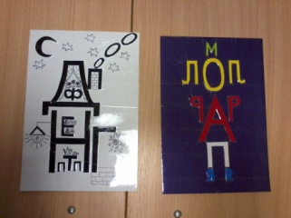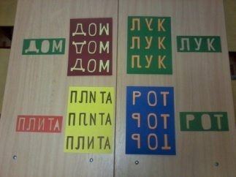
Игра «Весёлые картинки» Игра «Волшебная рамка»
2. Игра «Волшебная рамка». Игра представляет собой набор парных карт. На одной карте написаны три варианта одного и того же слова. Один вариант правильный, а в остальных допущены ошибки (зеркально написанные буквы, перевернутые и т.д.). Слова разной степени сложности. Самые простые состоят из трёх букв, сложные из шести. На другой карте вырезано правильно написанное слово (это и есть «волшебная рамка»).
Ребенку сначала предлагается найти правильно написанное слово. Затем взрослый дает ему вторую карту и предлагает проверить, правильный ли выбор ребенок сделал. Если задание выполнено верно, то в «окошечках» станут видны буквы («слово в рамочке»). Если неверно, то не все «окошечки» окажутся закрытыми полностью.
3. Игра «Кубик-букварик». Игра представляет собой куб, состоящий из маленьких кубиков, на внешние стороны которых наклеены буквы (В основе «Кубик Рубика»). Буквы, обозначающие согласные звуки, написаны черным цветом, а гласные – красным.
Ребенку предлагается путем передвижения этих кубиков составить короткие слова (из 3-х звуков).
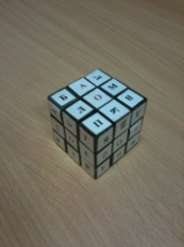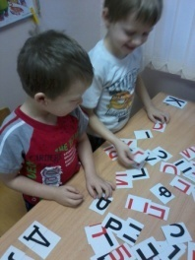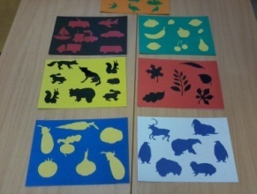
Игра «Кубик-букварик» Игра «Буквы-половинки» Игра «Узнай по силуэту»
4. Игра «Буквы-половинки». Игра состоит из 64 карточек. На 32-х изображена верхняя часть букв алфавита, на оставшихся 32-х – нижняя. Буквы, обозначающие гласные звуки, написаны красным цветом, согласные – черным.
Ребенку предлагается собрать букву. В игре может принимать участие один или несколько детей (например, «Кто больше букв соберет?»).
5. Игра «Узнай по силуэту». В игру входит набор карт по разным лексическим темам.
Ребенку предлагается узнать изображенные предметы, назвать их расположение на листе (справа, слева и т.д.), найти похожие предметы, а также лишние предметы и т.д.
6. «Хитрый трафарет». Игра состоит из 32-х трафаретов (формата А4), выполненных из плотного картона, с правильно и неправильно изображенными буквами (зеркально написанными, перевернутыми и т.д.).
Ребенку нужно обвести только те буквы на трафарете, которые, на его взгляд, изображены верно. Можно дать дополнительное задание: раскрасить или заштриховать обведенные буквы. В игре может принимать участие один ребенок или небольшая группа детей.
Профилактика оптической дисграфии в дошкольном возрасте позволяет избежать появления или минимизировать проявления данного нарушения письменной речи у детей во время школьного обучения.
Список используемой литературы:
- Беккер К.П., Совак М., Логопедия. М., 1981.
- Логопедия / Под редакцией Л.С. Волковой. М., 2009.
- Мазанова Е.В. Коррекция оптической дисграфии. Конспекты занятий с младшими школьниками. М., 2006.
- Основы теории и практики логопедии / Под редакцией Р.Е. Левиной. М., 1968.
- Парамонова Л.Г. Говори и пиши правильно. С-Пб, 2002.
- Парамонова Л.Г. Логопедия для всех. С-Пб, 2003.

